PROPONOWANE ZAJĘCIA I ZABAWY DO PRACY Z DZIEĆMI W DOMU

TEMAT CYKLICZNY: WIELKANOC
DATA: 31.03.2021 r.
TEMAT: Wielkanocne liczenie
CELE OGÓLNE:
-rozwijanie koncentracji uwagi i spostrzegania dzieci,
-rozwijanie umiejętności przeliczania i dodawania,
- rozwijanie sprawności ruchowej dzieci.

PRZEBIEG ZAJĘĆ I ZABAW:
Zapraszam Was do wspólnej zabawy!

Jaki dzień dzisiaj mamy? (środa). Wymieńcie wszystkie dni tygodnia. Pokażcie mamie/ tacie ile dni chodzimy do przedszkola, a ile mamy wolnych dni. Jaką porę roku teraz mamy? (wiosna) Wymieńcie wszystkie pory roku. Ile ich jest? Jaki teraz mamy miesiąc?
- Zabawa matematyczna „Rodzina zajączków” – rodzic przygotowuje zajączki (rodzina zajączków dostępna poniżej) – wycina każdego osobno, prosi dziecko aby wskazało najmniejszego zajączka, następnie największego zajączka. Następnie rodzic wyjaśnia dziecku, że pozostałe zajączki są mniejsze od największego a większe od najmniejszego. Rodzic prosi dziecko aby ustawiło zajączki od najmniejszego do największego. Następnie od największego do najmniejszego (dziecko samodzielnie manipuluje zajączkami, dzieci 3 – letnie manipulują trzema zającami małym, średnim i dużym).
Zabawa matematyczna „Rytmy” – rodzic wycina 6 zajączków, 6 jajek i 6 kurczątek – (wzory dostępne poniżej), układa rytm: zając, jajko, kurczątko – dziecko kontynuuje podany rytm. Następnie rodzic zmienia rytm, np. kurczątko, zając, jajko – dziecko kontynuuje rytm. Dziecko samo układa rytm i kontynuuje go.
Zabawa matematyczna „Wielkanocne liczenie” – rodzic rozkłada obrazki, które były wykorzystane w zadaniu powyżej i prosi dziecko aby wybrało i ułożyło na stole np. 2 zajączki albo 3 jajka albo 4 kurczątka (dziecko przelicza samodzielnie) itp. Czterolatki mogą ćwiczyć dodawanie – rodzic prosi aby dziecko wybrało i ułożyło na stole np. 2 jajka i 1 zajączka i zadaje pytanie Ile obrazków masz razem? (dziecko liczy, dodaje liczbę obrazków wskazane liczenie na paluszkach) itd.
- Zestaw zabaw ruchowych
zabawa „skaczący zajączek”- dziecko ustawia się w wyznaczonej przez rodzica linii i skacze określony odcinek (wyznaczony przez rodzica) naśladując zajączka, na hasło rodzica „hop” wykonuje pełny obrót dookoła własnej osi (ćwiczenie powtarzamy kilka razy).
zabawa „jajko na łyżce” dziecko trzyma dużą łyżkę a na niej ugotowane na twardo jajko, jego zadaniem jest przejść z jajkiem określony dystans (wyznaczony przez rodzica, może to być slalom) w taki sposób, aby nie spuścić jajka z łyżki.
zabawa „przyleciały bociany” – dziecko zamienia się w latającego bociana i biega po dywanie z rozłożonymi rękoma naśladując machanie skrzydłami, na sygnał rodzica „żaby” staje na jednej nodze, drugą nakłada na kolano pierwszej, wyciąga ręce przed siebie, tworzy z nich dziób i klaszcząc w dłonie mówi „kle, kle, kle” (zabawę powtarzamy kilka razy).
Jutro przychodzi Zajączek. Będzie mu miło, gdy przygotujecie dla niego kolorowe gniazdko. Możecie je zrobić w koszyczku , w kartoniku po butach lub na podłodze. Wykorzystajcie siano, patyczki, trawę, serwetki, paski krepy. Wszystko zależy od tego czym dysponujecie.
Na koniec ostatnie zadanie – pokolorujcie starannie Zajączka (kolorowanka znajduje się poniżej).

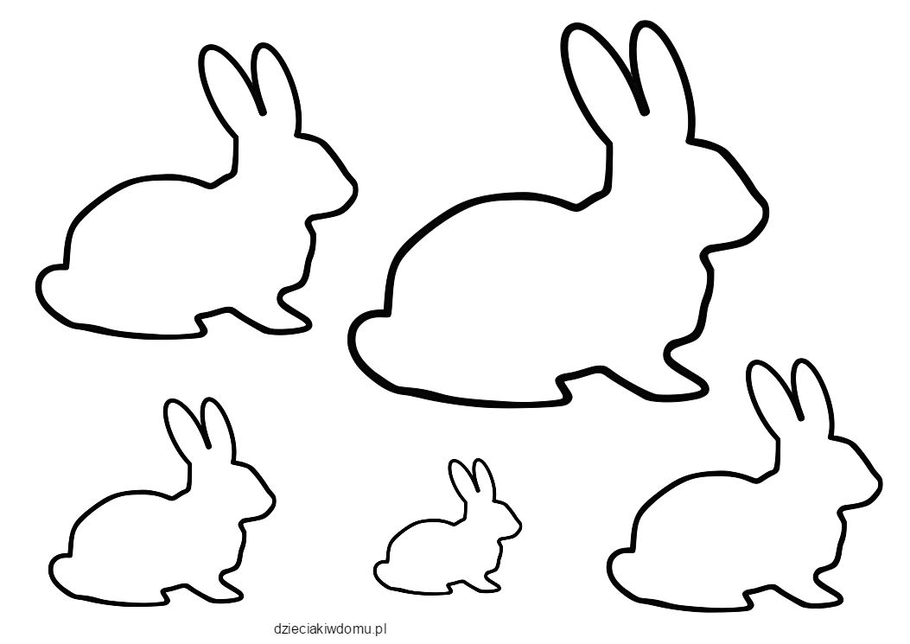
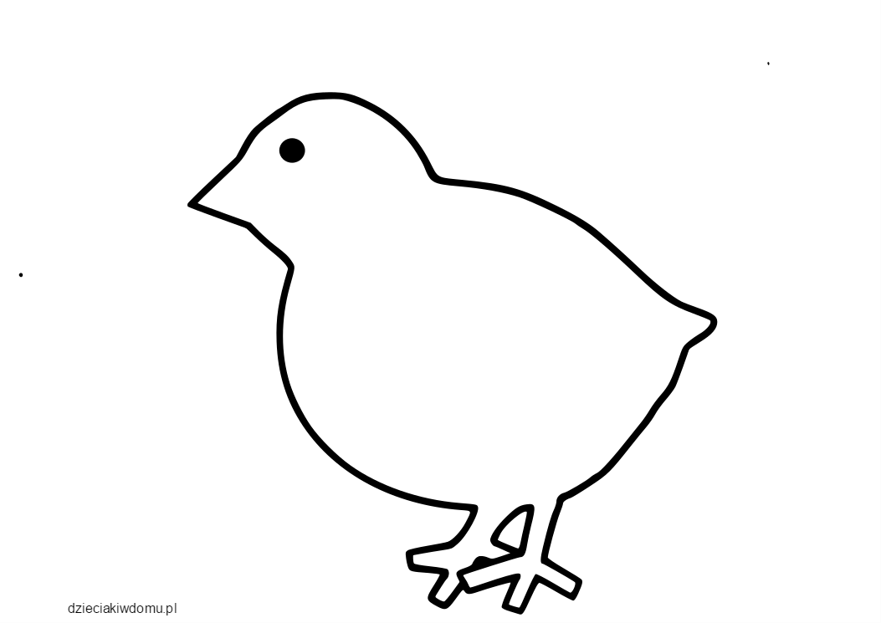

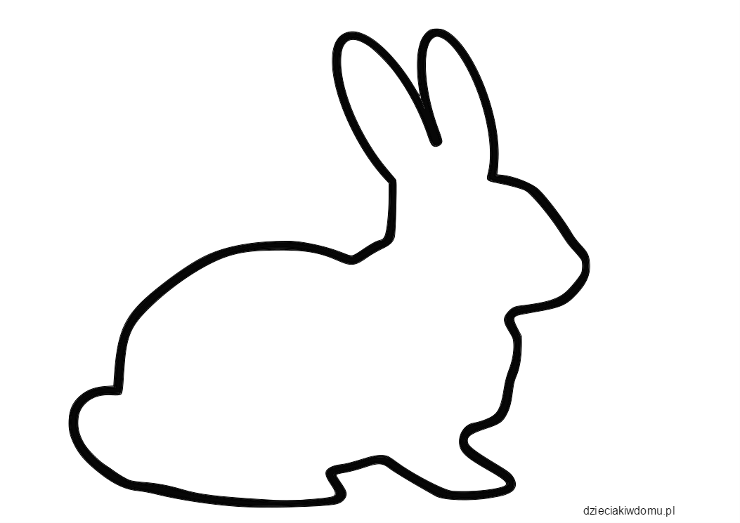
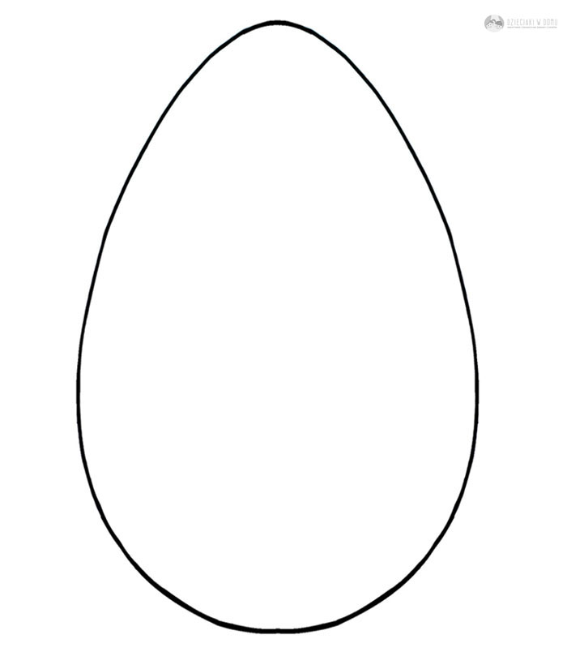

ŚRODKI DYDAKTYCZNE:
Liczmany – obrazki zajączków, jajek, kurczątek, gotowane jajko łyzka

